# ****Легенда " Адкуль пайшлі беларусы"****

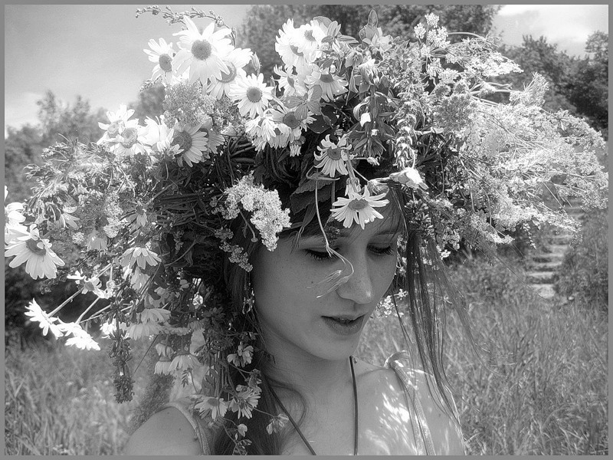

## Калісь яшчэ свет толькі зачынаўся, дык нічога нідзе не было. Усюды стояла мёртвая вада, а пасярод вады тырчэў нібы камень, нібы што. Адзін раз Пярун як разыграўся і давай пыляць стрэламі ў гэты камень. Ад яго стрэлаў выскачыла тры яскаркі: белая, жоўтая і чырвоная. Упалі тыя яскаркі на ваду; з гэтага ўся вада скаламуцілася, і свет памуціўся, як хмары. Але па некаторым часе, як усё высветлілася, дык і адзначылася – дзе вада, дзе зямля.

## А яшчэ па некаторым часе завялося і ўсякае жыццё і ў вадзе, і на зямлі. І лясы, і травы, і звяры, і рыба, а пасля і чалавек завёўся: ці ён прыйшоў адкуль, ці вырас тутака. Па некаторым часе гэты жыхар стаў заводзіць свае чалавечыя парадкі. Ці доўга ён так жыў, ці мала, але меў ён ужо сваю сялібу, меў многа жонак, а яшчэ больш дзяцей. Было яму прозвішча Бай. А як прыйшла яго гадзіна смерці, дык ён склікаў сваіх сыноў і падзяліў усю сваю маёмасць. Толькі аднаго сына запамятаваў. Той у гэты час быў на палешні (паляванні), і з ім былі любімыя бацькавы сабакі Стаўры і Гаўры. Прозвішча гэтаму сыну было Белаполь. Неўзабаве пасля смерці бацькі вярнуўся Белаполь з палешні. А браты яму кажуць: – Вось бацька падзяліў нам усю сваю маёмасць, а табе ён адказаў сваіх сабак, дык яшчэ наказаў, каб ты іх пусціў па волі: аднаго – у правы бок, а другога – у левы; колькі яны зямлі аббягуць у дзень, дык гэтая ўся зямля твая будзе. Вось пайшоў Белаполь і злавіў дзвух птушак, прыляцеўшых адну з паўднёвага мора, другую з заходняга. Пусціў адну птушку на поўдзень, ды і кажыць адной сабаке: – Бяры! Пусціў другую на захад і кажа другой: – Хапай! Як паляцелі тыя птушкі: адна ў адзін бок, другая ў другі… Як пабеглі сабакі за птушкамі, дык ажно зямля закурылася… Як пайшлі тыя сабакі, дык і да гэтага часу не вярнуліся, а па іх слядах дзве рэчкі працягнуліся, у адзін бок прайшла Дзвіна, а ў другі бок – Дняпро. Вось у гэтых абшарах Белаполь і пачаў сяліцца ды заводзіць свае лады… У гэтага Белаполя ад розных жонак яго развяліся розныя пляменні пад прозвічам БЕЛАРУСЫ. Яны і да гэтага часу там ходзяць, зямельку скародзяць ды жыта сеяць.